**Psicología Aplicada a la Empresa**

**Actividad No# 1**

**Estuardo José Ochoa Salic**

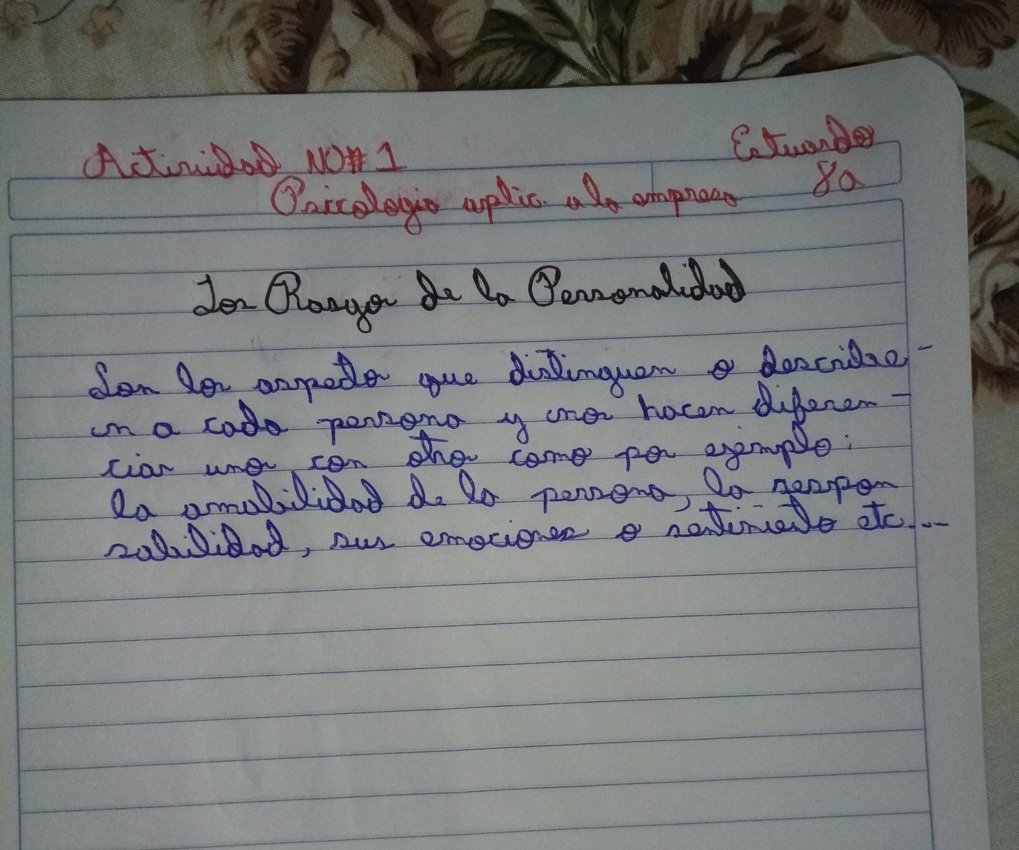**5TO ADMINISTRACIÓN**